BỘ GIÁO DỤC VÀ ĐÀO TẠO

**TRƯỜNG ĐẠI HỌC TIỀN GIANG**

-----🙞🙜🕮🙞🙜-----



**HỌC PHẦN: CÔNG NGHỆ WEB VÀ ỨNG DỤNG**

**ĐỀ TÀI: THIẾT KẾ VÀ XÂY DỰNG WEBSITE   
NGHE NHẠC**

**GIẢNG VIÊN HƯỚNG DẪN: Trần Thị Diễm Trang**

**HỌ VÀ TÊN HỌC VIÊN: Nguyễn Tiến Đạt**

**MSSV: 022101011 – LỚP: ĐHCNTT22A**

Tiền Giang - 2024

BỘ GIÁO DỤC VÀ ĐÀO TẠO

**TRƯỜNG ĐẠI HỌC TIỀN GIANG**

-----🙞🙜🕮🙞🙜-----



**HỌC PHẦN: CÔNG NGHỆ WEB VÀ ỨNG DỤNG**

**ĐỀ TÀI: THIẾT KẾ VÀ XÂY DỰNG WEBSITE   
NGHE NHẠC**

**GIẢNG VIÊN HƯỚNG DẪN: Trần Thị Diễm Trang**

**HỌ VÀ TÊN HỌC VIÊN: Nguyễn Tiến Đạt**

**MSSV: 022101011 – LỚP: ĐHCNTT22A**

**Link website: https://datit2004.github.io/tiendat/022101011_BaoCaoDoAnWebNgheNhac_HK2_2024/**

Tiền Giang - 2024

**LỜI CẢM ƠN**

**🙞🙞🕮🙜🙜**

Chúng em xin gửi lời cảm ơn chân thành đến cô Trần Thị Diễm Trang là Giảng viên hướng dẫn đồ án cho chúng em. Cô đã luôn theo sát quá trình thực hiện đồ án, nhiệt tình hướng dẫn, chỉ bảo để chúng em hoàn thành đồ án này.

Trong quá trình làm đồ án, tuy chúng em đã cố gắng hết sức để tìm hiểu, trao dồi kiến thức để có thể hoàn thành tốt đồ án của mình nhưng chắc chắn không tránh khỏi những thiếu sót. Chúng em rất mong nhận được sự thông cảm và góp ý của quý thầy cô.

Chúng em xin chân thành cảm ơn!

**MỤC LỤC**

**CHƯƠNG 1. TỔNG QUAN ĐỀ TÀI 2**

**1. Tên đề tài: 3**

**2. Giới thiệu đề tài: 3**

**2.1. Lý do chọn đề tài: 3**

**2.2. Mục tiêu: 3**

**2.3. Phạm vi: 3**

**2.4. Chức năng: 3**

**3. Cơ sở lý thuyết và công nghệ: 4**

**3.1. Công nghệ sử dụng: 4**

**3.2. Công cụ: 4**

**CHƯƠNG 2. PHÂN TÍCH, THIẾT KẾ, NỘI DUNG 5**

**1. Phân tích, thiết kế nội dung đồ án: 5**

**1.1. Form đăng ký- Quy trình đăng ký tài khoản: 5**

**1.2. Form đăng nhập- Quy trình đăng nhập tài khoản: 7**

**1.3. Giao diện trang chủ 8**

**1.4. Menu dọc các danh mục 8**

**1.5. Tìm kiếm bài hát. 9**

**1.6. List nhạc 10**

**1.7. Trang Top Charts (Top bảng xếp hạng) 12**

**1.8. Giao diện trang Singer(Ca sĩ). 13**

**1.9. Giao diện trang Kind of Mucsic(Thể loại nhạc) 14**

**1.10. Trang About US( Về chúng tôi) 15**

**CHƯƠNG 3. ĐÁNH GIÁ, KẾT LUẬN, HƯỚNG PHÁT TRIỂN 19**

**1. Đánh giá. 19**

**2. Kết luận. 19**

**3. Hạn chế. 20**

**4. Hướng phát triển. 20**

# CHƯƠNG 1. TỔNG QUAN ĐỀ TÀI

1. **Tên đề tài:**

Thiết kế và xây dựng Website nghe nhạc cho tất cả mọi người.

1. **Giới thiệu đề tài:**
   1. **Lý do chọn đề tài:**

Trong thời đại kỹ thuật số hiện nay, nghe nhạc trực tuyến đã trở thành một phần không thể thiếu trong cuộc sống hàng ngày của nhiều người, đặc biệt là giới trẻ. Các nền tảng như Spotify, Apple Music, và YouTube Music đã chứng minh sự phổ biến và tầm quan trọng của các dịch vụ nghe nhạc trực tuyến. Việc chọn đề tài thiết kế web nghe nhạc giúp sinh viên không chỉ bắt kịp xu hướng công nghệ mà còn thỏa mãn nhu cầu giải trí của bản thân và cộng đồng.

Sự phát triển của công nghệ thông tin đã tạo điều kiện thuận lợi cho việc thiết kế và xây dựng trang web nghe nhạc. Các công nghệ như HTML, CSS, JavaScript, v.v. giúp tạo ra những web nhạc có giao diện đẹp mắt, dễ sử dụng và giúp giải trí cao.

Một trang web nghe nhạc được thiết kế tốt có thể mang lại nhiều giá trị cho cộng đồng, giúp người dùng khám phá âm nhạc mới, chia sẻ và kết nối với nhau qua âm nhạc. Việc này không chỉ nâng cao trải nghiệm giải trí mà còn tạo ra một nền tảng cộng đồng gắn kết, khuyến khích sự giao lưu và học hỏi lẫn nhau.

* 1. **Mục tiêu:**

Mục tiêu của đề tài thiết kế web nghe nhạc là tạo ra một nền tảng nghe nhạc trực tuyến hiện đại, thân thiện với người dùng, và có tính ứng dụng cao, qua đó đáp ứng nhu cầu giải trí và kết nối âm nhạc của sinh viên cũng như cộng đồng người yêu nhạc.

* 1. **Phạm vi:**

Đồ án nằm trong giới hạn kiến thức của môn: Công nghệ web và ứng dụng.

Đồ án sử dụng phần mềm Visual Studio code để thiết thế và cài đặt các chức năng.

* 1. **Chức năng:**
* Đăng kí tài khoản.
* Đăng nhập.
* Tìm kiếm bài hát
* Phát nhạc trực tuyến
* Điều khiển phát nhạc
* Phản hồi người dùng

1. **Cơ sở lý thuyết và công nghệ:**
   1. **Công nghệ sử dụng:**

* Phần mềm được viết bằng HTML, CSS và Javascript.
  1. **Công cụ:**
* Visual Studo Code

# CHƯƠNG 2. PHÂN TÍCH, THIẾT KẾ, NỘI DUNG

# Phân tích, thiết kế nội dung đồ án:

## Form đăng ký- Quy trình đăng ký tài khoản:

Bắt đầu

Người dùng đăng ký tài khoản

Thông tin không hợp lệ

Xác nhận thông tin đăng ký

Kiểm tra thông tin

Thông báo đăng ký thành công

*Hình 1.1. Sơ đồ quy trình đăng ký tài khoản*

Kết thúc

Trở về trang đăng nhập

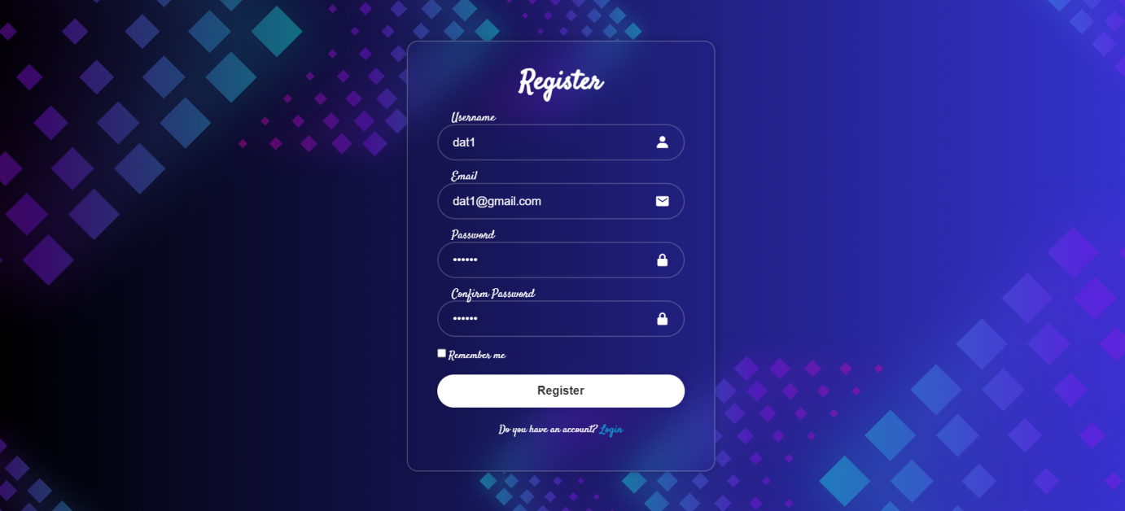

*Hình 1.1. Giao diện trang đăng ký*

Khi lick vào Register sẽ chuyển đến trang đăng ký như hình 1.1  
Người nghe nhạc điền đầy đủ thông tin sau đó nhấn đăng ký sẽ chuyển tiếp sang trang đăng nhập như hình 1.2

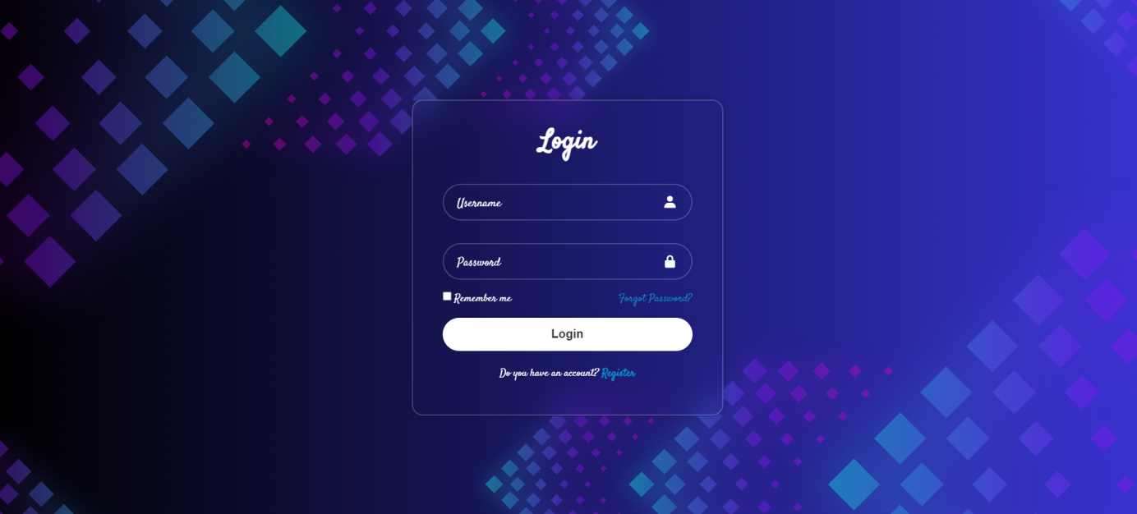

*Hình 1.2. Giao diện đăng nhập*

* 1. **Form đăng nhập- Quy trình đăng nhập tài khoản:**

Bắt đầu

Nhập lại username và password

Người dùng nhập username và password

có

Không hợp lệ

Kiểm tra thông tin

Kiểm tra tài khoản đăng ký

Không

Thông báo đăng nhập thành công

Chuyển qua trang đăng ký

Đưa người dùng về trang chủ

Kết thúc

*Hình 1.3. Sơ đồ quy trình đăng nhập*

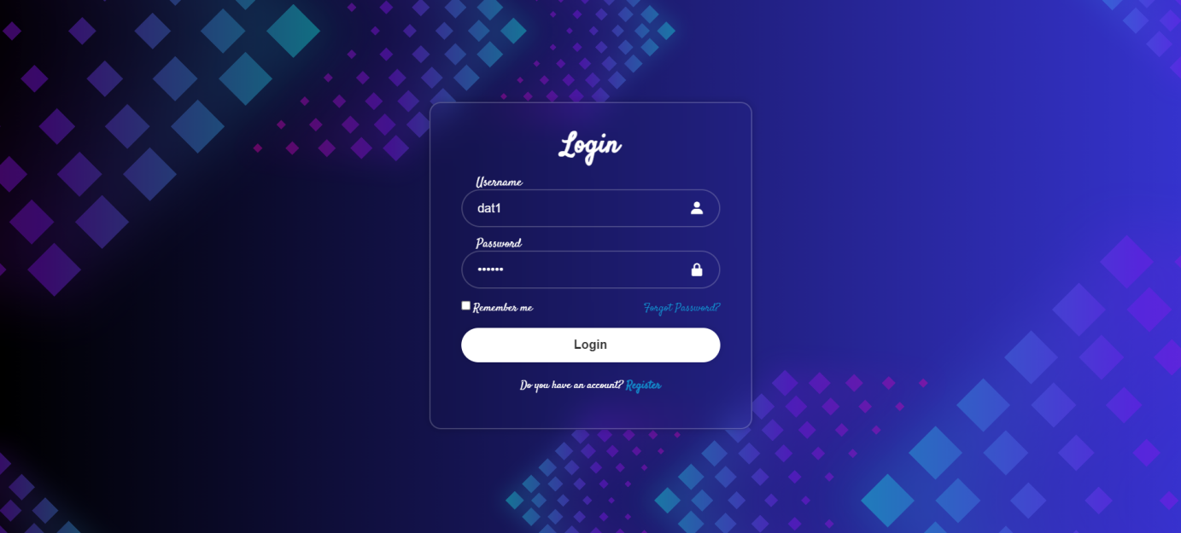  
*Hình 1.3. Giao diện đăng nhập*

Khi người dùng điền đầy đủ thông tin như Username, mật khẩu hợp lệ (như hình 1.3) và nhấn Login sẽ chuyển đến trang chủ.

Và form đăng nhập và đăng ký là giao diện page 1.

**1.3. Giao diện trang chủ.**

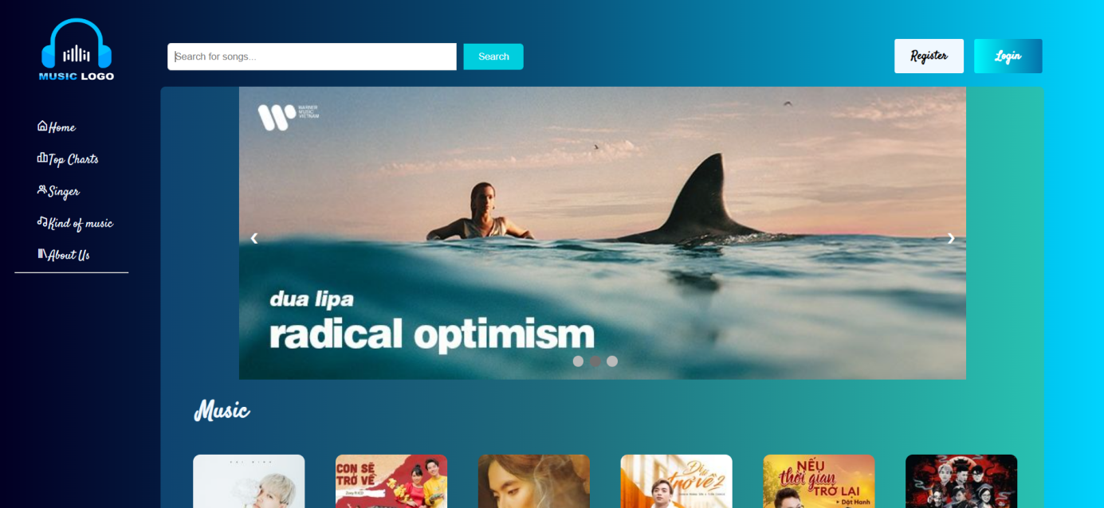  
*Hình 1.4. Trang chủ*

Khi chạy website sẽ hiện lên giao diện page 2 như hình 1.4

**1.4. Menu dọc các danh mục**

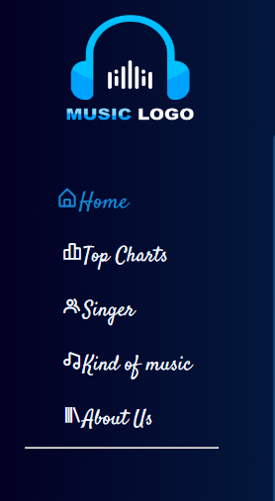  
*Hình 1.5. Menu danh mục*

Khi đưa con trỏ chuột vào menu các danh mục sẽ đổi màu sắc và khi click vào sẽ được chuyển sang trang khác.

**1.5. Tìm kiếm bài hát**

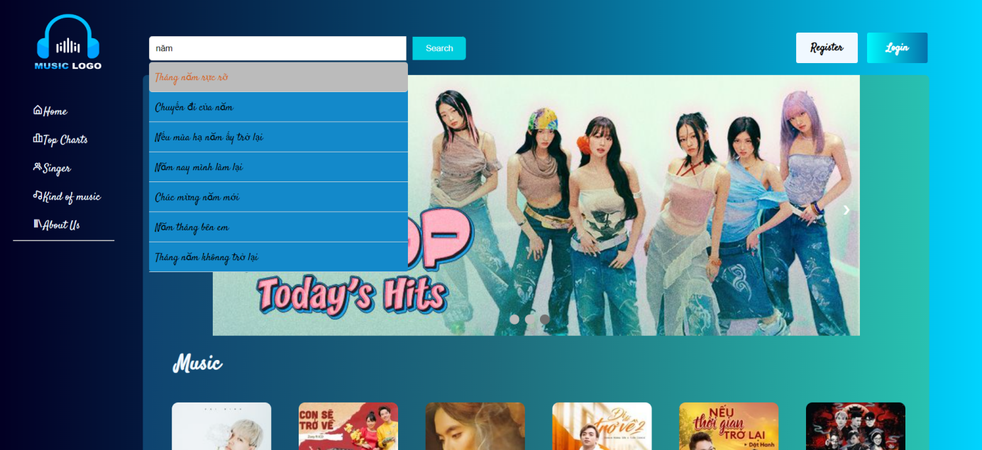  
*Hình 1.6. Tìm kiếm bài hát*

Khi lick vào ô tìm kiếm bài hát gõ 1 chữ cái bất kì những bài hát nào liên quan tới chứ cái sẽ hiện ra bên dưới như hình 1.6   
Và khi lick vào bài hát sẽ ra thanh phát nhạc như hình 1.7

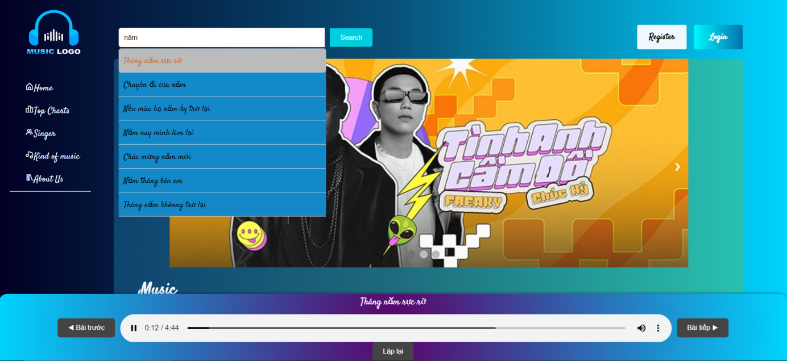  
*Hình 1.7. Thanh nghe nhạc*

**1.6. List nhạc**

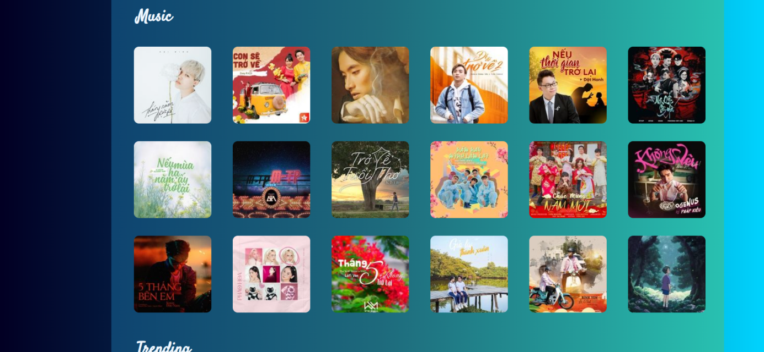  
*Hình 1.8. Trang chủ*

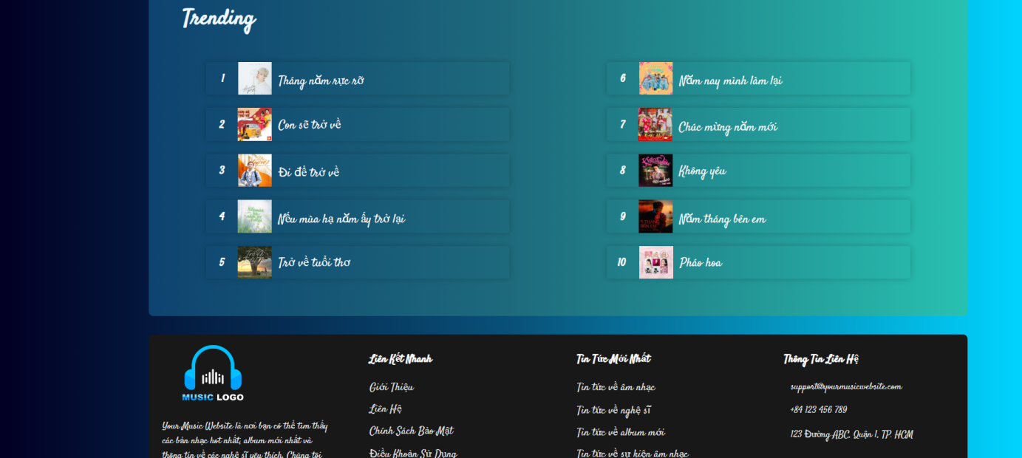  
*Hình 1.9. Trang chủ*

Khi lick vô một bài hát bất kì ở trang chủ sẽ hiện lên thanh nghe nhạc phát bài hát như hình 1.10

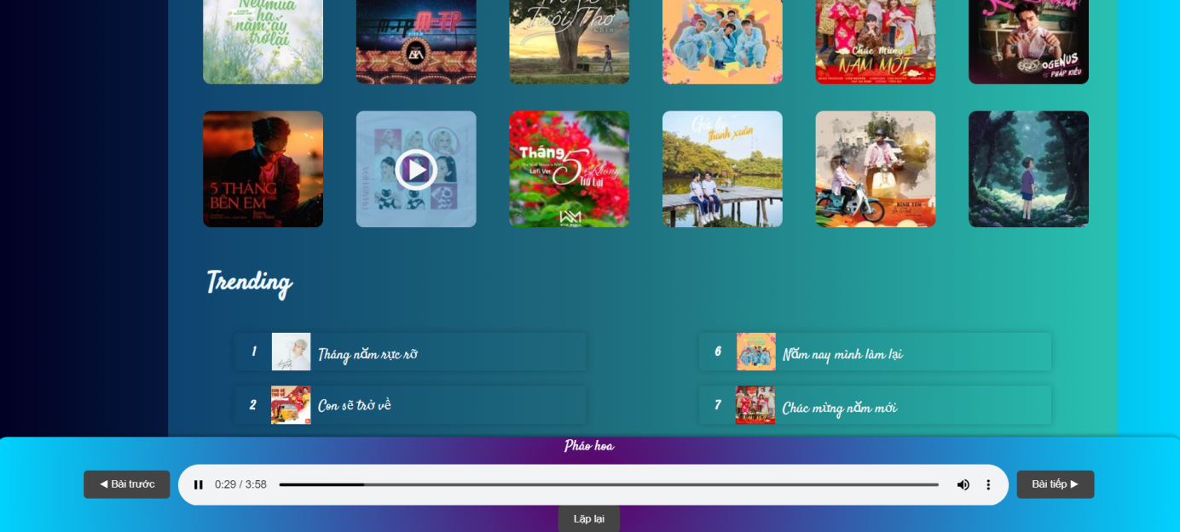  
*Hình 1.10. Thanh phát nhạc*

Thanh nghe nhạc có chức năng hiển thị tên bài hát phát bài trước,bài sau,vòng lập,âm lượng và tải xuống bài hát như hình 1.11

  
  
*Hình 1.11. Chức năng thanh phát nhạc*

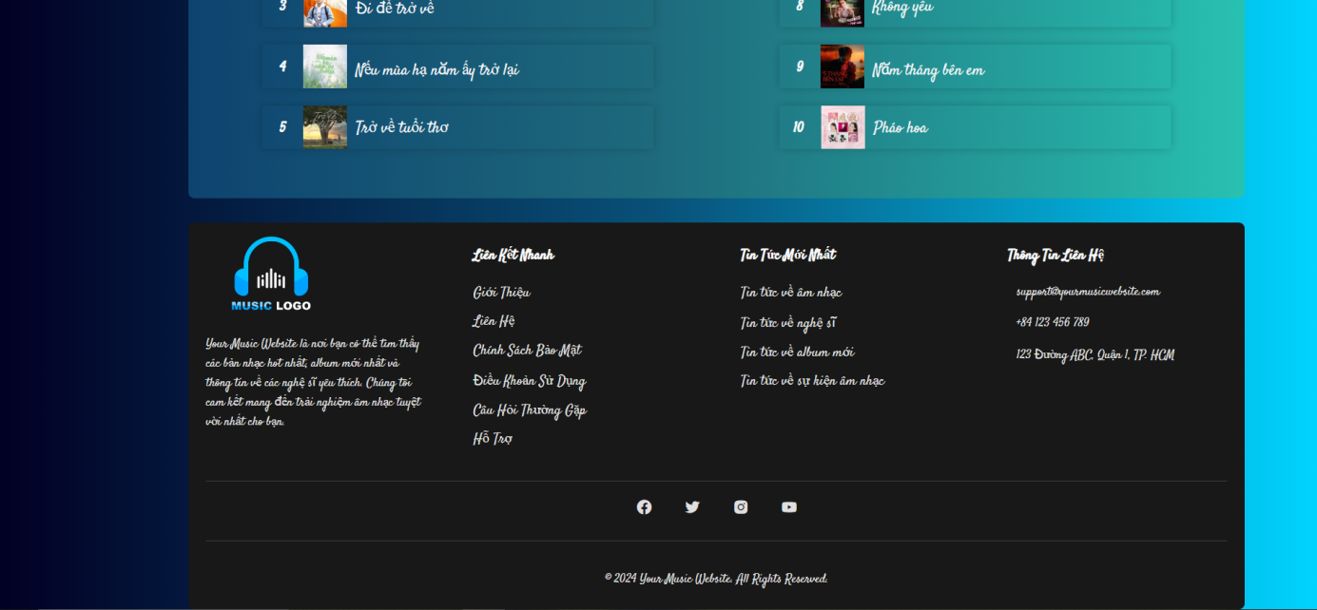  
*Hình 1.12. Trang chủ*

Phần footer cung cấp cho người dùng thông tin về trang web và dịch vụ của nó, cũng như cách liên hệ với bộ phận hỗ trợ khách hàng.

**1.7. Trang Top Charts (Top bảng xếp hạng)**

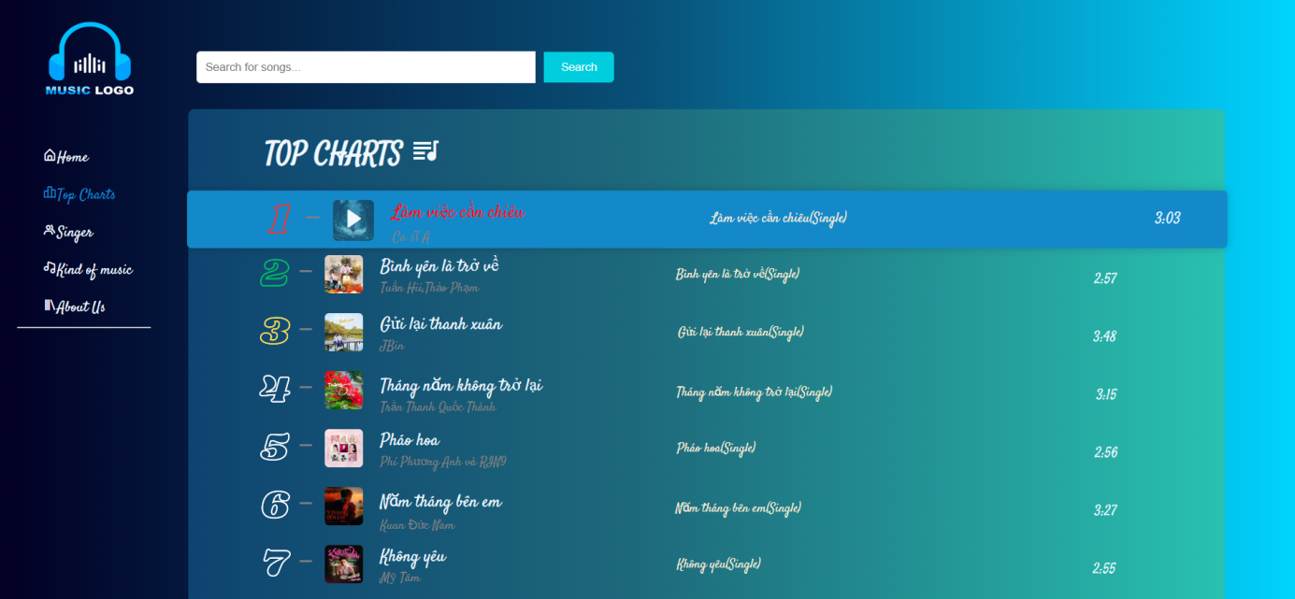  
*Hình 1.13. Trang Top bảng xếp hạng*

Khi lick chọn vào danh mục Topchar trên menu thì danh sách top 12 bài hát sẽ xuất hiện như hình 1.13

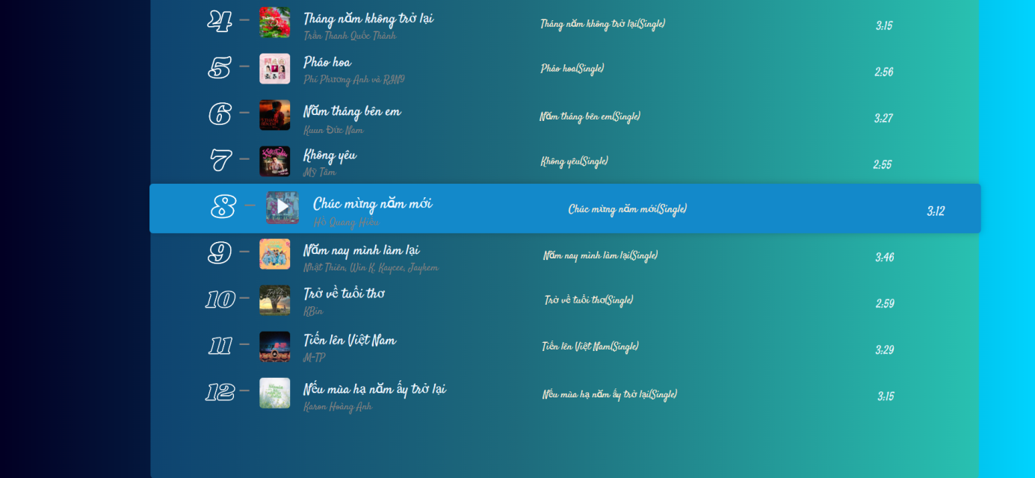  
*Hình 1.13. Trang Top bảng xếp hạng*  
Khi chọn một bài hát bất kì sẽ xuất hiện thanh phát nhạc như hình 1.11

**1.8. Giao diện trang Singer (Ca sĩ)**

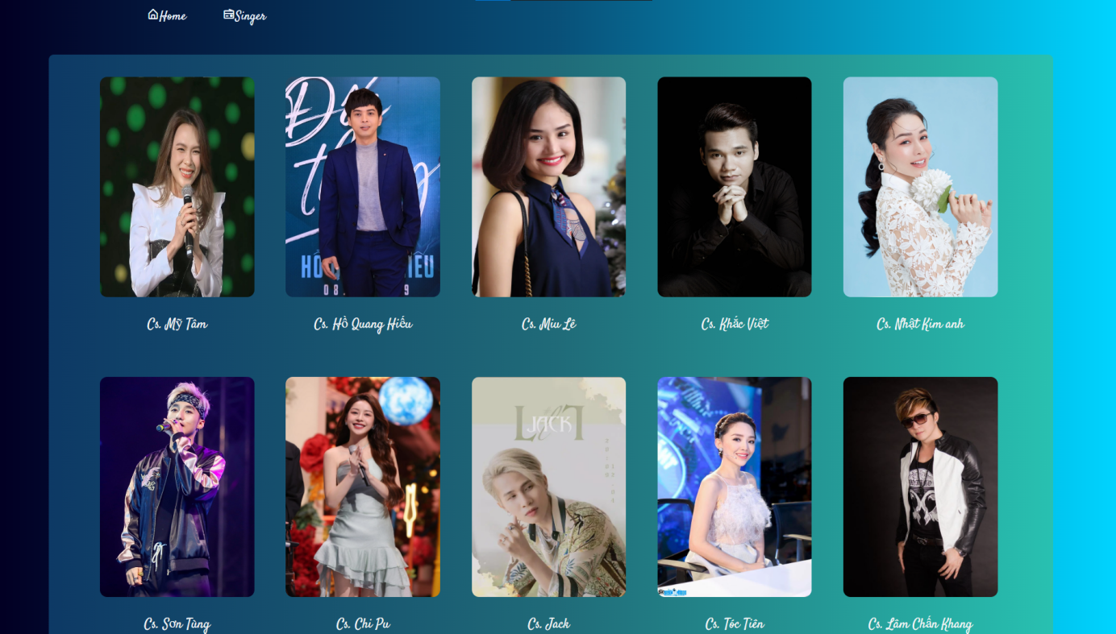  
*Hình 1.14. Trang Singer(ca sĩ)*

Khi lick vào danh mục Singer trên menu thì sẽ hiện ra giao diện các ca sĩ như hình 1.14

Và đây là giao diện Page 3, tiếp tục lick vào 1 ca sĩ bất kì sẽ hiện lên list nhạc của ca sĩ đó như hình 1.15  
Tương tự đối với các ca sĩ còn lại khi lick vào sẽ hiện ra như hình 1.15

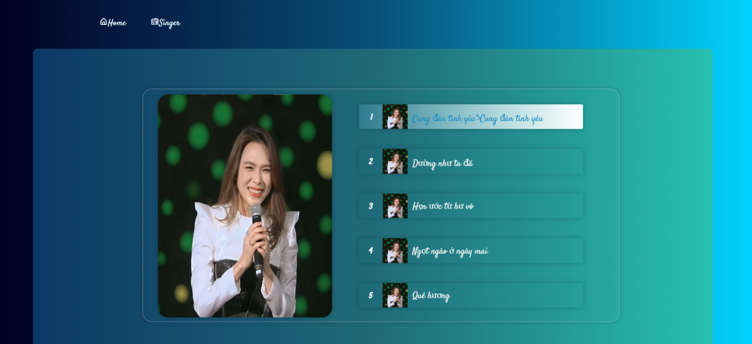  
*Hình 1.15. Trang list nhạc của ca sĩ*

Có 2 menu khi lick vào mục Singer sẽ quay về trang Singer như hình 1.14 và khi lick mục Home sẽ quay về trang chủ như hình 1.4

Tương tự khi lick vào một bài hát bất kì của ca sĩ sẽ hiện thanh phát nhạc như hình 1.11

**1.9. Giao diện trang Kind of Mucsic(Thể loại nhạc)**

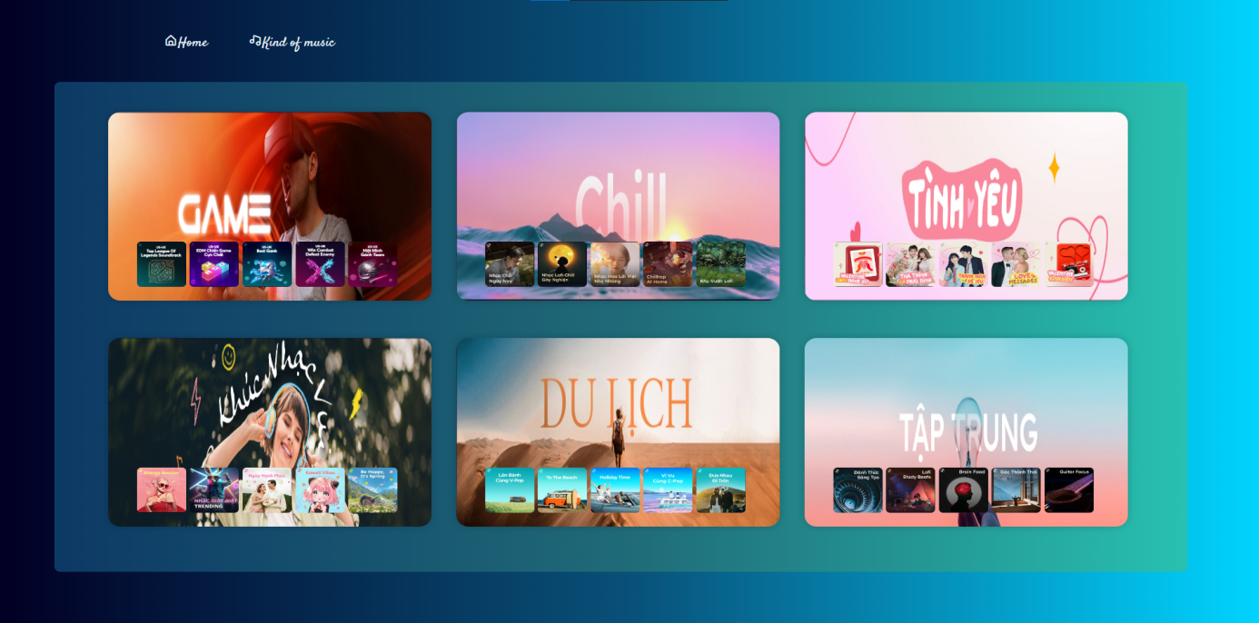  
*Hình 1.16. Trang Kind of music (thể loại nhạc)*

Khi lick vào danh mục Kind of Music trên menu thì sẽ hiện ra giao diện các thể loại nhạc như hình 1.16  
Và đây cũng là giao diện Page 3, tiếp tục lick vào 1 thể loại nhạc bất kì sẽ hiện lên list nhạc của thể loại nhạc đó như hình 1.17  
Tương tự đối với các thể loại còn lại khi lick vào sẽ hiển thị ra như hình 1.17

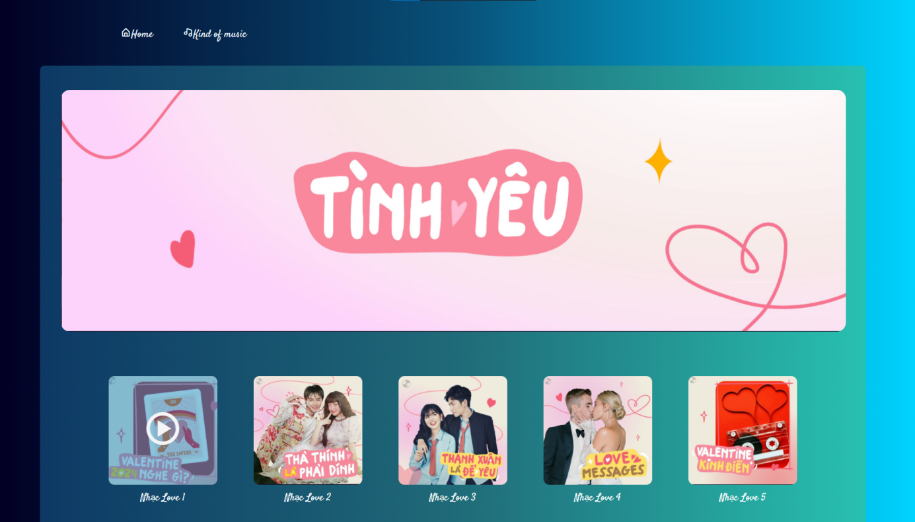  
*Hình 1.17. Trang list nhạc của thể loại nhạc*

Có 2 menu khi lick vào mục Kind of Music sẽ quay về trang Kind of Music như hình 1.16 và khi lick mục Home sẽ quay về trang chủ như hình 1.4

Tương tự khi lick vào một bài hát bất kì của thể loại nhạc sẽ hiện thanh phát nhạc như hình 1.1

**1.10. Trang About US (Về chúng tôi)**

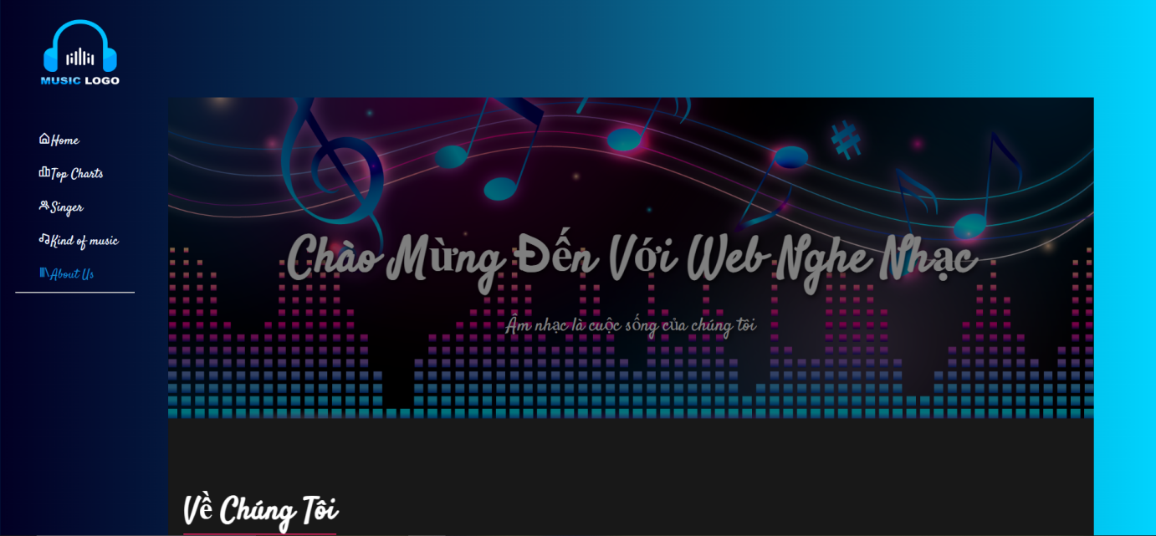  
*Hình 1.18. Trang About US*

Khi lick vào danh mục About US trên menu thì sẽ hiện ra trang như hình 1.16

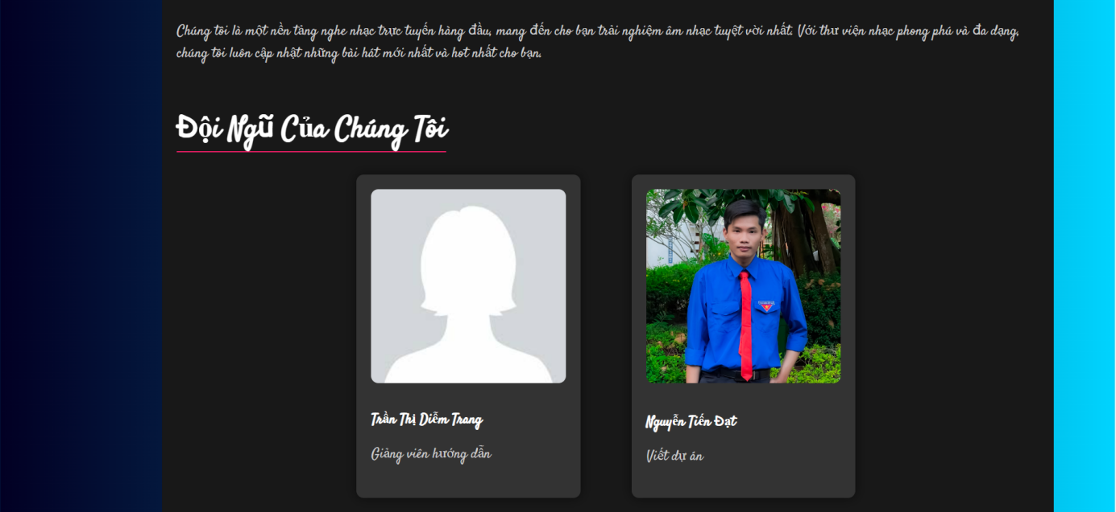  
*Hình 1.19. Trang About US*

Đối với đội ngũ làm web có cô Trần Thị Diễm Trang giảng viên hướng dẫn và em là người đã viết dự án như hình 1.19

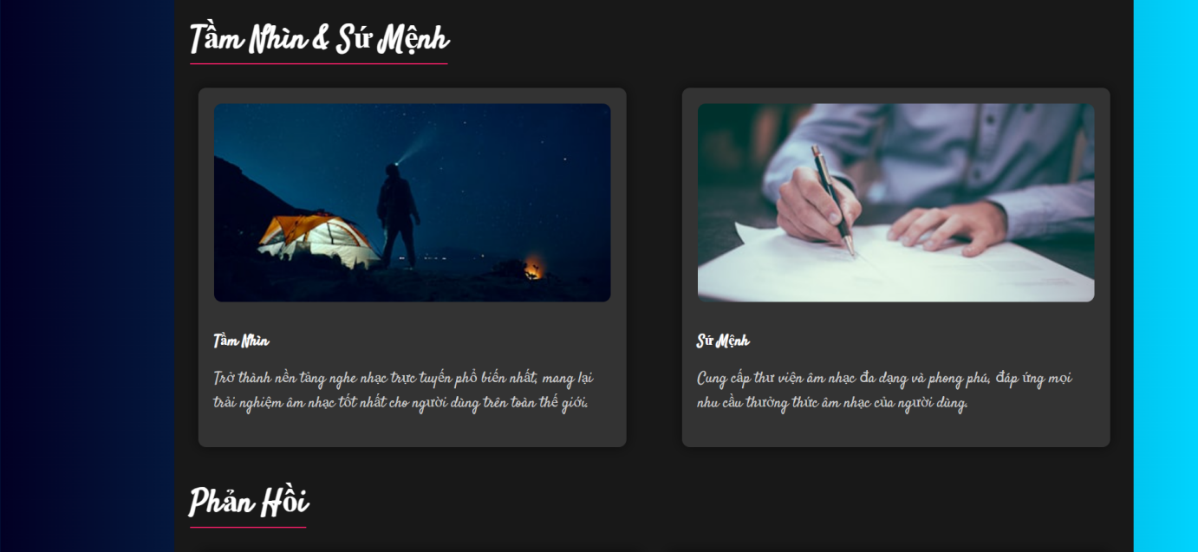  
*Hình 1.20. Trang About US*

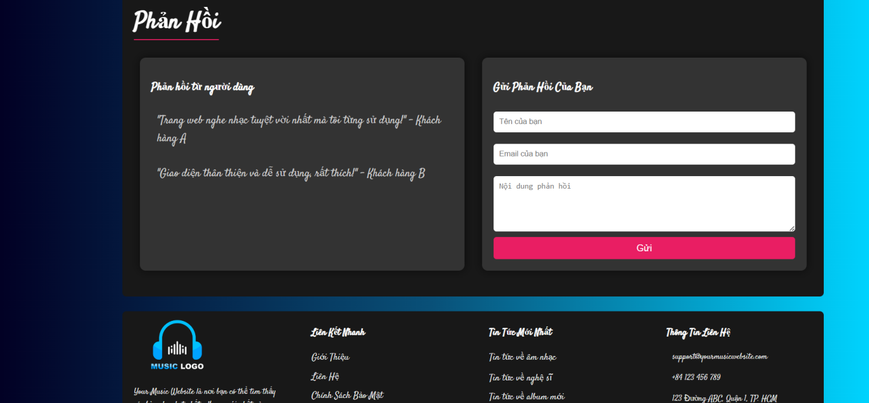  
*Hình 1.21. Trang About US*

Đối với nội dung phản hồi, khi người dùng điền thông tin vào khung gửi phản hồi của bạn và nhấn nút gửi  
Nội dung sẽ hiển thi qua khung phản hồi từ người dùng,và hiển thị ( “nội dung phản hồi”- tên người dùng) đó như hình 1.22

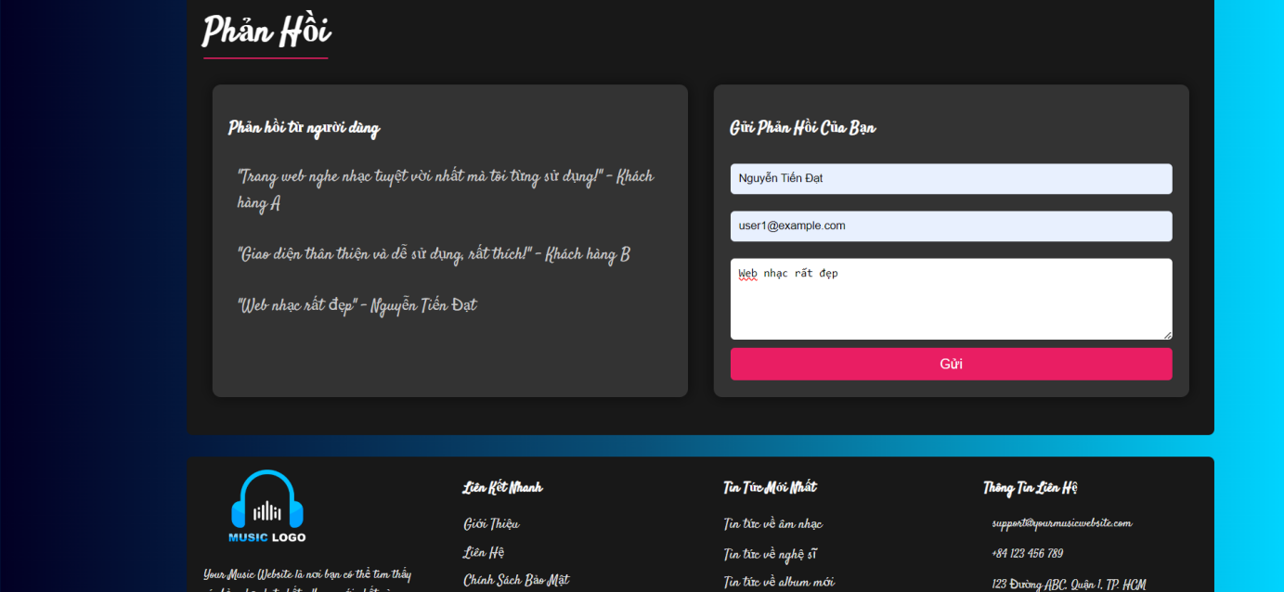  
*Hình 1.22. Trang About US*

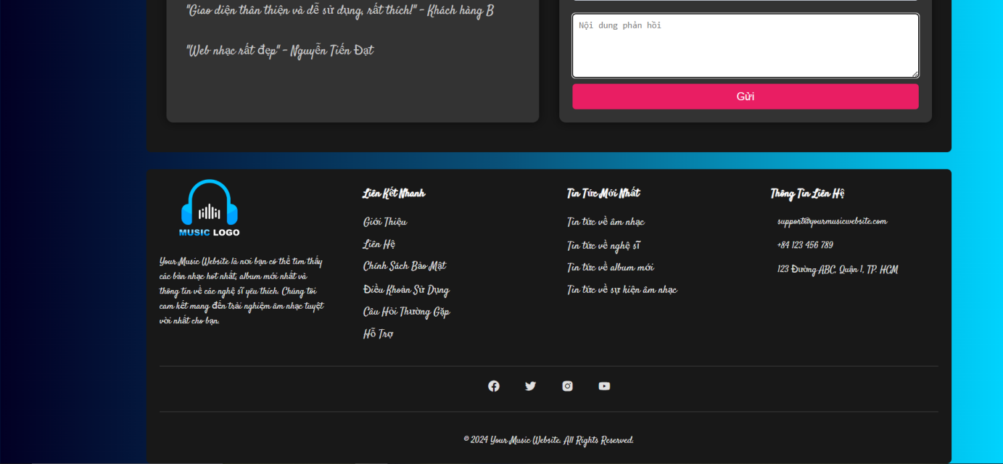  
*Hình 1.22. Trang About US*

Phần footer cung cấp cho người dùng thông tin về trang web và dịch vụ của nó, cũng như cách liên hệ với bộ phận hỗ trợ khách hàng.

# CHƯƠNG 3. ĐÁNH GIÁ, KẾT LUẬN, HƯỚNG PHÁT TRIỂN

# Đánh giá.

Kết quả đạt được:

* Thiết kế được giao diện trang web thân thiện, dễ dùng.
* Về giao diện: Đã thiết kế được giao diện: Menu, Login, Register, và các trang danh sách nhạc.
* Về chức năng: Đã cài đặc được tương đối các chức năng đã đề ra.

Kết quả chưa đạt được:

* Chưa có kết nói csdl và đưa csdl vào trang web.
* Chưa có chức năng quên mật khẩu.
* Chưa quản lý được danh sách các tài khoảng đã đăng ký, phải dùng mảng tài khoảng ảo.

# Kết luận.

Bài báo cáo về “Web nghe nhạc” được xây dựng dựa trên sự kết hợp giữa HTML,CSS,JAVASCRIPT và sự hỗ trợ của phần mềm Visual Studio Code. Với các chức năng được nghiên cứu, khảo sát và thực nghiệm ở thực tế một cách kỹ lượng, website đã cho kết quả tương đối khả quan và hiệu quả.

Tuy nhiên do thời gian hoàn thành đề tài có hạn và kinh nghiệm chưa sâu nên đề tài của em khó tránh khỏi những thiếu sót. Em mong nhận được những ý kiến đóng góp của các thầy cô để đề tài của em được hoàn thiện hơn và có thể đi vào thực tế.

Em xin chân thành cảm ơn sự góp ý về những thiếu sót về đề tài!

# Hạn chế.

* Chưa hỗ trợ giao diện cho các thiết bị di động
* Giao diện chưa được thân thiện với người dùng

# Hướng phát triển.

* Hỗ trợ thêm giao diện cho các thiết bị di động.
* Thêm một số chức năng cho website đáp ứng yêu cầu của người dùng.
* Hoàn thiện tốt hơn về lập trình Javascript và Cơ sở dữ liệu.
* Phát triển giao diện thân thiện hơn với người dùng.
* Bảo mật thông tin tài khoản và dữ liệu tốt hơn.
* Hướng đến đưa website vào thực tế.

**TÀI LIỆU THAM KHẢO**

1. Thiết kế trang web với HTML 4/ Thu Nhi, Nhà xuất bản trẻ, 2006
2. Nhập môn HTML và CSS / Nguyễn Quang Hải, Nhà xuất bản Giáo dục Việt Nam, 2014
3. Java Script và các ứng dụng Website được yêu thích / Nguyễn Văn Khoa (Chủ biên), Nhà xuất bản Thống kê, 2005
4. Trang w3schools.com